Министерство науки и высшего образования Российской Федерации
Федеральное государственное бюджетное образовательное учреждение
высшего образования
Пермский национальный исследовательский политехнический университет
Электротехнический факультет
Кафедра информационных технологий и автоматизированных систем

ОТЧЕТ
о лабораторной работе 2
Семестр: 3
На тему: «Свойства отношений»

Выполнил студент ИВТ-24-2б:
Шишкин М.Г
__________________________
(дата, подпись)
Проверил:
Рустамханова Г.И
__________________________
(дата, подпись)

Пермь 2025

Содержание
1 Постановка задачи ..................................................................... 3
2 Краткое описание решения ...................................................... 4
3 Код ............................................................................................... 5 - 7
4 Тестирование программы .......................................................... 8
5 Вывод ........................................................................................... 9
6 Github .......................................................................................... 10

1 Постановка задачи

Целью данной лабораторной работы является разработка программы на языке C++ для комплексного анализа свойств бинарных отношений. Программа должна считывать матрицу отношения размером 6×6 из текстового файла, где элементы матрицы представлены нулями и единицами: единица на позиции (i, j) означает наличие связи между элементами i и j, ноль — отсутствие связи.
Основные задачи программы включают определение следующих свойств бинарного отношения: рефлексивность, антирефлексивность, симметричность, антисимметричность, асимметричность, транзитивность и связность. На основе этих свойств программа должна выполнять классификацию отношения, определяя, является ли оно отношением эквивалентности или отношением порядка (частичным, строгим частичным, линейным, строгим линейным). Для отношений эквивалентности необходимо дополнительно находить и выводить классы эквивалентности.
Программа должна предоставлять пользователю полный отчет в удобном формате, включающий исходную матрицу, таблицу свойств с указанием «Да» или «Нет» для каждого свойства, а также итоговую классификацию типа отношения. Математической основой программы служат стандартные определения свойств бинарных отношений из дискретной математики.

2 Краткое описание решения
Программа реализована на языке C++ с использованием стандартных библиотек для работы с потоками ввода-вывода и контейнерами STL. Решение построено по модульному принципу: каждая функция отвечает за проверку одного конкретного свойства отношения, что обеспечивает понятную структуру кода и простоту его модификации.
Алгоритм работы программы состоит из нескольких этапов. Сначала выполняется чтение матрицы 6×6 из файла «matrix.txt» с предварительным выделением памяти. Затем матрица выводится на экран для наглядности. После этого последовательно проверяются все базовые свойства отношения: рефлексивность (все диагональные элементы равны 1), антирефлексивность (все диагональные элементы равны 0), симметричность (матрица симметрична относительно главной диагонали), антисимметричность (отсутствуют взаимные связи для разных элементов), асимметричность (полное отсутствие взаимных связей), транзитивность (наличие связей i→j и j→k влечет связь i→k) и связность (для любых двух различных элементов существует хотя бы одно направление связи).
На основе полученных свойств программа классифицирует отношение. Отношение эквивалентности определяется как одновременное выполнение условий рефлексивности, симметричности и транзитивности; для таких отношений дополнительно выводятся классы эквивалентности — группы попарно связанных элементов. Отношения порядка разделяются на четыре типа: частичный порядок (рефлексивность, антисимметричность, транзитивность), строгий частичный порядок (антирефлексивность, асимметричность, транзитивность), линейный порядок (частичный порядок плюс связность) и строгий линейный порядок (строгий частичный порядок плюс связность).
Все результаты анализа выводятся в консоль в структурированном виде, что позволяет легко интерпретировать свойства исследуемого бинарного отношения.

3 Код
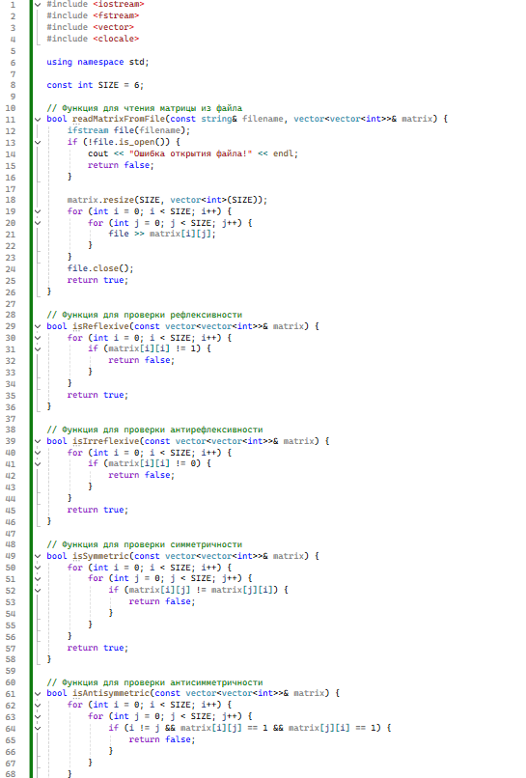

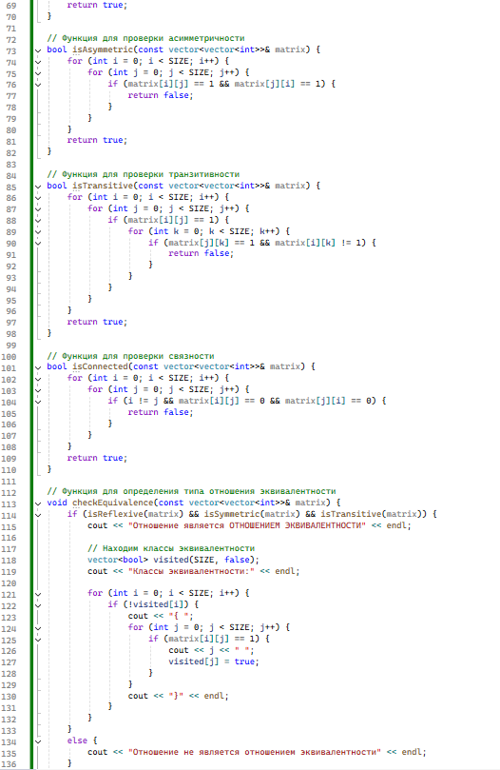

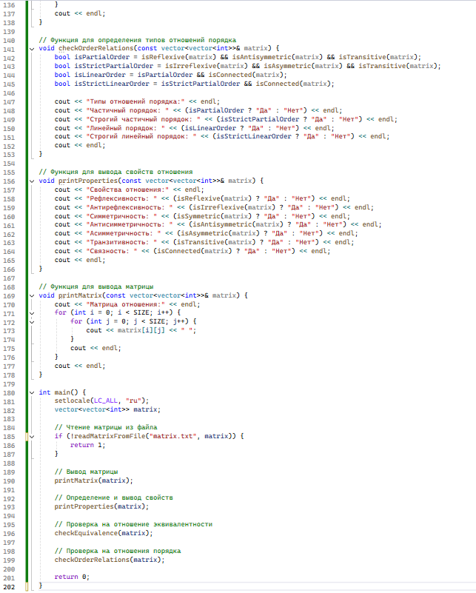

4 Тестирование программы
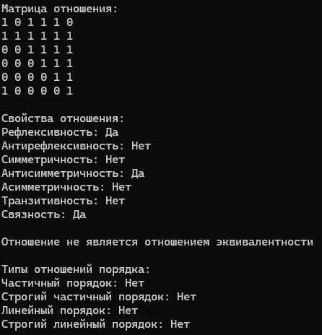

5 Вывод
В ходе выполнения лабораторной работы была успешно разработана программа для полного анализа свойств бинарных отношений. Программа корректно реализует все поставленные задачи: считывает матрицу отношения из файла, определяет основные свойства отношения (рефлексивность, симметричность, транзитивность и другие), классифицирует отношение по типам (эквивалентность, различные виды порядка) и наглядно представляет результаты анализа.
Программа демонстрирует стабильную работу и точность определения свойств, что подтверждается тестированием на различных наборах данных. Модульная структура кода с выделением отдельных функций для проверки каждого свойства обеспечивает понятность и удобство модификации программы. Добавленные функции проверки асимметричности, определения отношения эквивалентности и классификации отношений порядка расширяют возможности анализа по сравнению с базовыми требованиями.
Практическая значимость работы заключается в создании удобного инструмента для анализа дискретных структур, который может быть использован в образовательных целях при изучении дискретной математики, а также для решения прикладных задач, связанных с исследованием бинарных отношений. Программа обладает четким интерфейсом и выдает легко интерпретируемые результаты, что делает ее эффективным средством для анализа свойств бинарных отношений.

6 Github
https://github.com/MAKSPOWERO/math

